КСП по математике № 14

Раздел: |  | Раздел 1А – Нумерация многозначных чисел и действия с ними.  Моя Родина –Казахстан!
Дата: 20.09 |  | Школа: УОШ №1
Класс: 4 «А» |  | Кол-во присутствующих: |  | Кол-во отсутствующих:
Тема урока: |  | Евро, доллар. Операции с валютами. Казахстан в мире
Цели обучения в соответствии с учебной программой: |  | 4.1.3.6 - различать купюры 10 000 тг, 20 000 тг и валюты других государств (рубль, евро, доллар) и производить с ними различные операции
Цель урока: |  | Учащиеся научатся различать купюры 10 000 тг, 20 000 тг и валюты других государств (рубль, евро, доллар) и производить с ними различные операции
ХОД УРОКА
ЭТАП УРОКА / время | ДЕЙСТВИЯ ПЕДАГОГА |  | ДЕЙСТВИЯ УЧЕНИКОВ |  | ОЦЕНИВАНИЕ | РЕСУРСЫ
НАЧАЛО УРОКА  1-5 мин | 1.Создание положительного эмоционального настроя.  Прозвенел уже звонок  Начинается урок.  (К) Актуализация знаний. Целеполагание.  Цель нашего урока; Научиться различать купюры 10 000 тг, 20 000 тг и валюты других государств (евро, доллар) и производить с ними различные операции.  -Работать будем в группах. Групп у нас 4. Определите, кто будет спикером.  -Сегодня мы свами отправляемся в путешествие. Кто скажет, куда? Верно в Париж. Кто знает, как называется валюта этой страны?  У вас на столе купюры. Это валюта какой страны? Верно, это наши родные тенге. Чтобы совершать покупки в Париже, мы должны обменять тенге на евро. У меня обменный пункт, меняю 20000. Запишите, какими купюрами вы набрали 20000тг. Посмотрите, какими купюрами и монетами выпускается евро. Курс евро: 1 евро – 400 тг. Сколько евро получит каждая группа? Верно, 50. |  | Приветствуют учителя. Организуют свое рабочее место,  Распределяют обязанности в группе  Обменивают деньги |  | ФО  Оценивание эмоционального состояния | Презентация, напечатанные евро, доллары, евроценты, монеты в 1ц, 2ц, 5ц  1слайд  2 слайд  3 слайд  4 слайд  5слайд
СЕРЕДИНА УРОКА  5-40 мин | 1.Актуализация жизненного опыта.  (К) Карточка(1мин)  1)Итак, деньги поменяли, можно отправляться в путешествие, но сначала надо купить билет. Билет – это карточка, решаете без ошибок, я добавлю вам еще 1 евро, за каждый неверный ответ минус 10 центов. Работаем 1 минуту.  2∙9 3∙5 4∙6 8∙7  32:4 45:9 28:7 63:9  5∙5 6∙6 7∙7 8∙8  12:3 12:4 12:2 12:6  72:9 21:7 56:8 40:5  -  -Сдаем, получаем дополнительные евро.  -Посчитайте, сколько евро у вас в копилке группы? (1мин)  -Полетели!(1мин)  -Из путешествия всегда привозят сувениры. У вас есть возможность купить фотографии с видами Парижа. Выбирайте, что вы сможете себе позволить. Запишите, какими монетами вы можете набрать данную сумму, используя обозначение евро. Сколько сдачи у вас останется?(5мин)  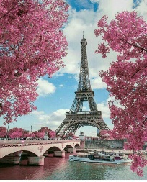  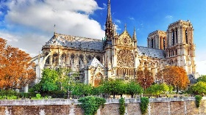  11евро  85центов  19евро 15центов  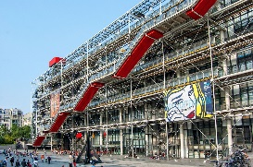  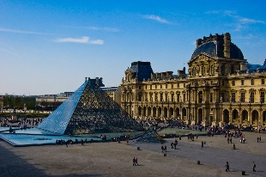  10евро 23цента 9евро 77центов  2)Ежегодно туристы бросают монеты на сумму 200000евро.  Сколько и каких монет это может быть?(5мин)  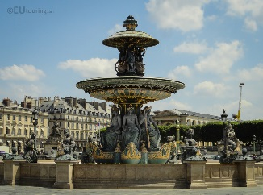  Остальные монеты кинем в фонтан. Какими евроцентами мы можем это сделать?  2. Работа по теме урока.  1)Итак, мы покидаем Париж и летим в другую страну. Кто скажет, в какую?  Верно, это Америка.  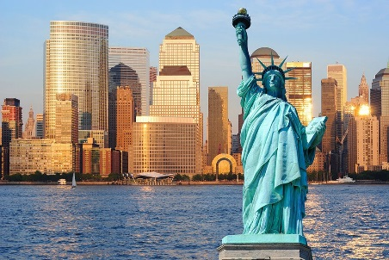  Американцы любят и умеют зарабатывать деньги. А мы? За каждое правильно выполненное задание – 100 долларов. Если ошибка, минус 10 долларов.  (Г) Групповая работа  Запомни!  Доллар – название валют нескольких стран мира. На этом уроке мы изучим доллар США. Один доллар равен 100 центам.  Рассмотри, какие купюры и монеты есть у этой валюты. Произведи размен и подсчёт указанных сумм в долларах: 524$ -1группа; 834$- 2группа, 951$-3группа, 739$-4группа  Представители от группы выходят, записывают на доске, проверяем, получаем доллары.  (К) Творческая работа.  Запиши, какими купюрами и монетами можно набрать указанные суммы.  Купюры обведи прямоугольником, а монеты- кружком.  -Взаимопроверка, группы меняются работами, проверяют, получают доллары и группа и проверяющие.  Вырази.  в килограммах в секундах в минутах  4 т 9 кг 3 мин 10 с 2 ч 40 мин  9 ц 3 кг 20 мин 15 с 3 ч 25 мин  (И) Самостоятельная работа  -Нам пора отправляться домой. Самолет уже ждет нас. Я даю вам билеты в обратный путь.  Выполни действия, записывая числа в столбик:  9 446 009 + 7 007 086 =  18 347 879 + 6 667 136 =  17 656 047 – 8 445 652 =  25 325 009 –6 658 902 =  35251+25123= этот пример для Жансаи и Ангелины(дети с ООП) |  | Решают примеры на карточке  (у ребенка с ООП примеров в карточке меньше)  Сдают карточку, получают евро. Спикер может проверить, если успеет, у ребят в своей группе  Выполняют физминутку  Считают, сколько стоят все открытки. Потом записывают, какими купюрами и монетами могут набрать данную сумму, используя обозначение евро. Учитель просит спикера помочь ребенку с ооп.  Каждая группа расписывает свою сдачу по евроцентам, используя обозначение монет(с), один представитель на доске  Знакомятся с дескрипторами  Работают в группах  Работают самостоятельно, один представитель группы у доски  Самопроверка.  Проверяют по слайду  Меняются тетрадями и проверяют по слайду |  | ФО стикер  ФО дополнительные евро  ФО 100$  ФО за каждое правильно выполненное задание 100$  ФО за каждое правильно выполненное задание 100$  ФО за каждое правильно выполненное задание 100$ | Учебник  с. 56-59  6слайд  Карточки с примерами таблицы умножения и деления  Картинки с видами Парижа, на которых написаны цены  7-8 слайды  9слайд  10-11слайд  12 слайд  13 слайд  Учебник  № с.57  С. 14  №5 с.58  Слайд 15  Слайд 16-17  №7 с.58  Слайд 18-19
КОНЕЦ УРОКА | Итог урока. Обратная связь.  -Какую цель мы поставили на сегодняшнем уроке?  - Достигли ли мы этой цели?  - Какие затруднения были у вас на уроке?  - Что нужно сделать чтобы эти затруднения не повторялись?  А теперь посчитаем, сколько долларов вы заработали. Сколько баллов можете получить?  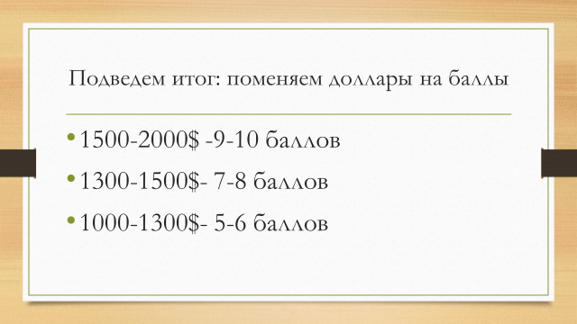  Д/З стр. 59 №10,11  Рефлексия.  Предлагает оценить свою работу при помощи мишени  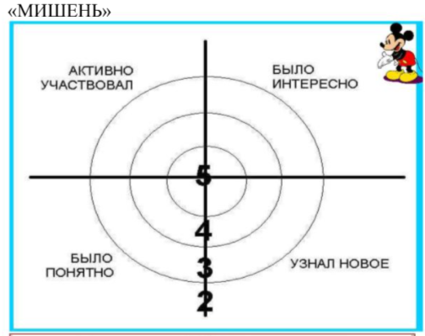 |  | Отвечают на вопросы  подсчитывают доллары, переводят в баллы  Высказывают свое мнение |  |  | Слайд  Слайд 22  Слайд 23

